DOI：10.3901/JME.20**.**.***

基于内模原理的无人自行车平衡控制研究∗

摘要：平衡能力是衡量无人自行车性能的一项重要指标，为了使无人自行车在不同场景下实现平衡控制，提出一种基于内模原理的无人自行车平衡控制方法。该方法首先采用无人自行车线性变参数模型（LPV），然后结合内模原理设计无人自行车控制器补偿外部扰动给系统带来的影响，采用内部模型将输出量的反馈转化为输出量误差的反馈，突出了扰动量且减少了可调参数，提高了系统的鲁棒性和抑制干扰的能力。数值仿真和物理样机实验结果表明：该控制方法能够有效地实现无人自行车在花岗岩路面、柏油路面、水泥路面三种不同场地下的平衡运动，且系统对随机干扰具有较强的鲁棒性。研究成果可为后续提高无人自行车平衡控制能力提供一定的参考价值。
关键词：无人自行车；平衡控制；内模原理；鲁棒性
中图分类号：TP242 文献识别码：A
Research on Balance Control of Unmanned Bicycle Based on Internal Model Principle
Abstract：Balance ability is an important index to measure the performance of unmanned bicycles. In order to achieve balance control of unmanned bicycles in different scenarios, a balance control method of unmanned bicycles based on internal model principle was proposed. In this method, the linear variable parameter model (LPV) of unmanned bicycle is first adopted, and then the controller of unmanned bicycle is designed according to the internal model principle to compensate the influence of external disturbance on the system. The feedback of output quantity is converted into feedback of output quantity error by using the internal model, which emphasizes the disturbance quantity and reduces the adjustable parameters, and improves the robustness of the system and the ability to suppress interference. The results of numerical simulation and physical prototype experiment show that the proposed control method can effectively realize the balanced motion of the unmanned bicycle on the granite road, the asphalt road and the cement road, and the system has strong robustness to random interference. The research results can provide some reference value for improving the balance control ability of unmanned bicycles.
Key words：Unmanned bicycle; Balance control;internal model control;robustnes

0 前言
随着无人驾驶技术、智能控制技术等先进技术的发展，无人自行车已经成为一种新型智能的交通工具。因其具有质量轻便，体型狭小，安全可靠，节能环保等特点，在理论验证、物流运输、残障辅助等领域都具有广泛的应用前景和重大的工程意义^{[1]}。
其中，无人自行车的平衡能力是衡量其性能的一个重要特征。目前无人自行车有两种不同的平衡调节方式：一种是通过机械调节装置实现平衡^{[2-5]}，其中包括动量轮，飞轮系统等。另一种是通过车把的转动角度和后车轮的驱动实现无人自行车的平衡^{[6-10]}。其物理结构简单且能耗低，保留了自行车灵巧轻便的优点。
针对无人自行车平衡的控制方法，目前存在的算法有：部分反馈线性化方法(PFLC)^{[11-12]}，LQR控制方法^{[13]}，自抗扰控制方法(ADRC)^{[14]}，模糊控制方法^{[15-16]}，滑模控制方法^{[17-19]}等。上述控制方法都在无人自行车上取得了一定的平衡效果，但在实际应用中，不同的路面情况会受到不同的外部干扰，因此而导致鲁棒性不足且原控制器可能不再适用，需要重新调节控制器参数，此过程复杂且繁琐，需要耗费大量时间。基于上述原因，设计一种控制器参数少且在环境变化时具有一定鲁棒性和抗扰能力的控制方法，对无人自行车的研究具有重要的理论意义和实际价值。
内模原理是一种基于内部模型的设计原理，其核心思想是将外部信号的动力学特性植入到控制器中，从而构建一个高精度的反馈控制系统。这样的系统能够无静态差的跟踪输入信号或抵消外部的影响^{[20]}。内模控制是基于内模原理来设计和实现的一种控制策略，其作为Smith预估器的一种扩展，突出的特点是结构简单、直观、调节参数少、且易于调整，对于大时滞对象的控制效果十分明显，而且对系统具有较强的鲁棒性和抗扰性。与传统的PID反馈控制相比，其动态性能更好，设计简单方便，具有实用性^{[21]}。近年来，内模原理已经被应用到多种机器人控制上，卓^{[22]}通过鲁棒控制器设计入手，设计出基于内模控制原理的不确定系统的鲁棒控制器，其控制系统只有滤波器的时间常数需要整定，方法简单，且在系统特性变化的情况下具有强鲁棒性和抗干扰的能力。磨^{[23]}通过内模原理的鲁棒控制方法设计无人机的姿态控制器，使其可以同时补偿外部扰动和机械臂对无人机体姿态的动态影响，并且实现姿态跟踪。邹^{[24]}利用内模原理，将飞行器控制系统的给定信号和扰动信号的动力学模型植入控制器来构成高精度复合矫正。马^{[25]}等人提出一种改进的二自由度内模控制方法，消除不稳定极点引起的静态误差，实现低精度模型的无静差无人船航向控制。综上所述，内模控制方法设计简单且具有一定的鲁棒性。
本文以一台无机械平衡调节装置的无人驾驶自行车为对象，采用无人自行车线性变参数（LPV）模型,引入内模控制的方法设计内模控制器，通过数值仿真和物理样机实验分析三种不同场景下无人自行车的动态性能和平衡能力，从多个角度评估所设计控制器的鲁棒调节性能，最后综合仿真与实验分析验证该控制器的有效性。

1 无人自行车模型
1.1 物理样机
本文研究的无人自行车主要由车把，车架，前车轮，后车轮以及测控系统等部分组成。物理样机如图1所示，机构简图如图2所示，可将其简化成四部分刚体：车架总成B1、车把总成B2、前车轮总成B3以及后车轮总成B4。将无人自行车后轮接地作为坐标系原点，x轴指向车体前进方向，y轴指向车体右侧方，z轴垂直向下。
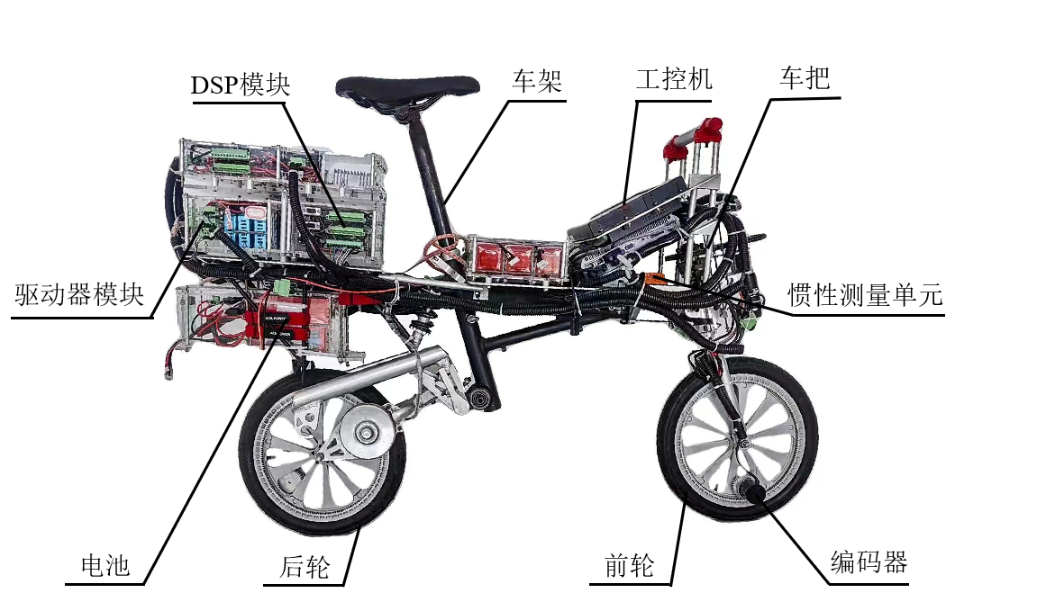
图1 无人自行车物理样机实物图
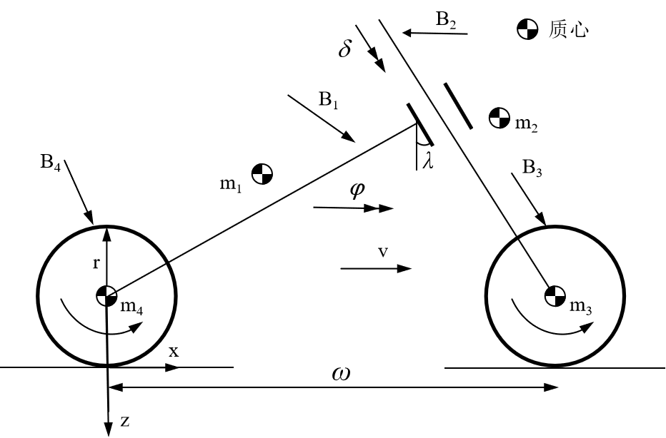
图2 无人自行车结构简图
通过物理样机和solidworks三维模型测得无人自行车物理参数，如表1、表2所示。
表1 无人自行车物理参数
物理参数 | 符号 | 数值
车架质量/kg | m₁ | 28.5
车把质量/kg | m₂ | 2.0
前后车轮质量/kg | m_{w} | 1.0
前后车轮半径/m | r_{w} | 0.164
车轮中心距/m | ω | 0.845
车把前倾角/rad | λ | π/12.0
车架质心/m | (x_{B1},y_{B1},z_{B1}) | (0.299，0，-0.520)
车把质心/m | (x_{B2},y_{B2},z_{B2}) | (0.847，0，-0.303)
表2 无人自行车惯性张量
惯性张量 | 符号 | 数值
车架惯性张量/kg·m² | I_{xx} | 0.517
车架惯性张量/kg·m² | I_{yy} | 2.546
车架惯性张量/kg·m² | I_{zz} | 2.164
车架惯性张量/kg·m² | I_{xz} | 0.184
车把惯性张量/kg·m² | I_{xx} | 0.012
车把惯性张量/kg·m² | I_{yy} | 0.012
车把惯性张量/kg·m² | I_{zz} | 0.004
车把惯性张量/kg·m² | I_{xz} | 0.010
前后车轮惯性张量/kg·m² | I_{xx} | 0.010
前后车轮惯性张量/kg·m² | I_{yy} | 0.018
前后车轮惯性张量/kg·m² | I_{zz} | 0.010
前后车轮惯性张量/kg·m² | I_{xz} | 0.000
1.2 线性变参数模型
分析无人自行车物理参数，参考无人自行车变参数线性(variable parameter linear, LPV)模型^{[21]}构建动力学数值模型，模型方程如下所示：
(1)
式中：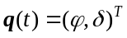，和分别为车架横滚角及车把转角；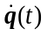和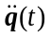分别为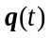对时间的一阶导数和二阶导数；为与系统惯性相关的矩阵；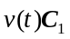为与系统阻尼相关的矩阵；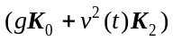为重力加速度相关的系统等效刚度矩阵；其中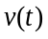为车体的线速度，为重力加速度常数；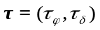是系统的输入项，其中为外力干扰下侧向倾斜方向产生的力矩，为施加在车把上的力矩。由表1和表2可计算得到模型的集总参数矩阵，具体数值如下：
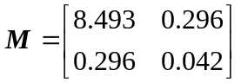，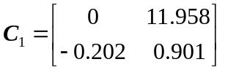
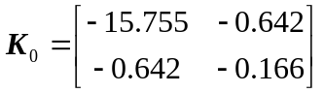，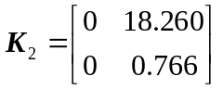
取状态变量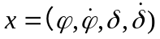，由式(1)可得系统的状态方程：
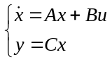 (2)
式中：为系统的状态转移矩阵，为输入矩阵，为控制量，为输出矩阵。
结合表1和表2中的数值及上述参数矩阵，即可得到本文中无人自行车的LPV模型，以此作为后续章节中无人自行车相关的数值仿真实验中的模型。

2 控制器设计
内模控制是一种采用与被控对象并联一个内部模型的基本思想，利用其输出与实际对象输出的差值反馈到控制器输入端，抑制模型失配及外部信号的干扰，提高系统的鲁棒性和抑制干扰的能力。为了克服调参复杂困难，且在外部干扰的作用下鲁棒性不足的问题，本文采用内模控制设计无人自行车控制器。无人自行车控制系统如图3所示。
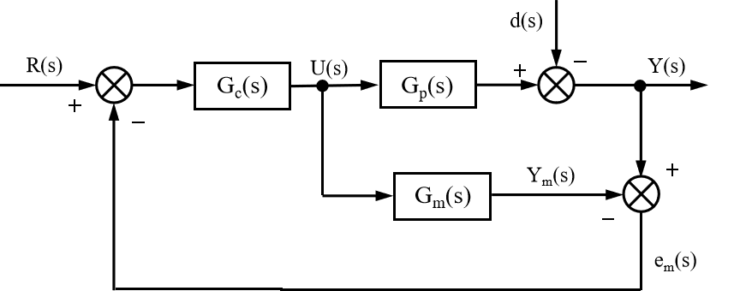
图3 无人自行车控制系统
图中，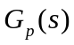为被控对象，即无人自行车；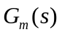为被控模型；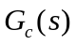为内模控制器，即为被控对象的逆向模型；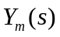为模型的输出；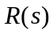、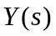、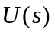分别表示系统的参考输入、输出和控制量，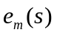为输出误差，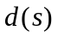为外部扰动。
由图3可得系统对应的传递函数：
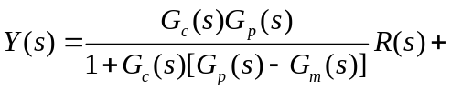
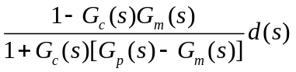 (3)
当实际被控无人自行车与建立的模型达匹配时，即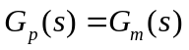时，此时反馈的误差信号为零，式(3)可以简化为：
(4)
内模控制设计方法有多种，本文采用较为经典的零极点对消法。当自行车模型建立准确且无失配时，若选择内模控制器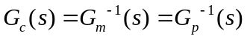，则可得到闭环系统的输出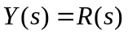，即使模型与对象失配，只要内模控制器设计满足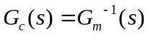，由式(3)可得：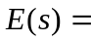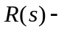
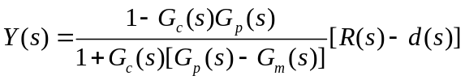(5)
由此可见，不论模型与被控对象是否失配，系统对阶跃输入和常值扰动均不存在稳态误差。但在实际应用中，若采用理想的控制器构建系统，在模型不匹配的情况下无法确保控制系统的鲁棒性，因此需在控制器和反馈回路中引入滤波器，通过调整滤波器的结构和参数来获得期望的动态性能和鲁棒性。
为确保控制器稳定且方便调整，将内模控制器设计为：
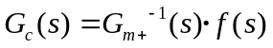 (6)
式中，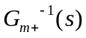为具有最小相位特性的传递函数的逆，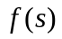为增加的低通滤波器，其表达式为：
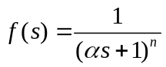 (7)
式中，为滤波器的阶次，选取时需确保内模控制器的正则性；为滤波器时间参数，其值的选取决定了系统的响应速度和鲁棒性。值越大，响应速度越慢，而控制器输出的控制量变化也越平稳，故
的取值需结合仿真和现场的实际情况，平衡两者的需求，取值一般在01之间。
反馈滤波器的通常形式为一个稳定的指数滤波器，其表达式如下：
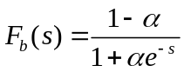 (8)
反馈滤波器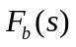能起到抑制干扰的作用。因此，其结构和参数的选取既要保证模型失配时系统的稳定性，还要考虑系统的抗干扰性和鲁棒性。
为了提高系统的稳定性，将PD控制器并联在被控对象中，得到无人自行车系统控制率：
(9)

3 控制仿真
结合1.2节的无人自行车LPV模型和表1、表2中的数值设计内模控制器，取参数=0.4、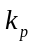=-150、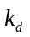=-25。
在MATLAB/Simulink软件中对系统进行数值仿真，仿真总时长设置为10s，步长设置为0.01s，其他设置如下：
(1) 初始时刻车架横滚角设置为10°，车架横滚角速度设置为0，车把转角和车把转角速度均设置为0。
(2)设定车速为1.2m/s，并且给车速注入幅值为0.25m/s的随机干扰。
(3)在第5s时加入幅值为5N.m、宽度为1s的车架侧向脉冲力矩干扰；在第8s时加入幅值为10N.m、宽度为1s的车把脉冲力矩干扰。
(4)在仿真的全过程注入幅值为5N.m的随机车把力矩干扰和随机侧向力矩干扰。
(5) 在仿真的全过程给车架横滚角、横滚角速度、车把转角、转角速度四种状态传感器注入幅值为0.01rad (rad/s)的随机干扰。
仿真结果如图4所示。
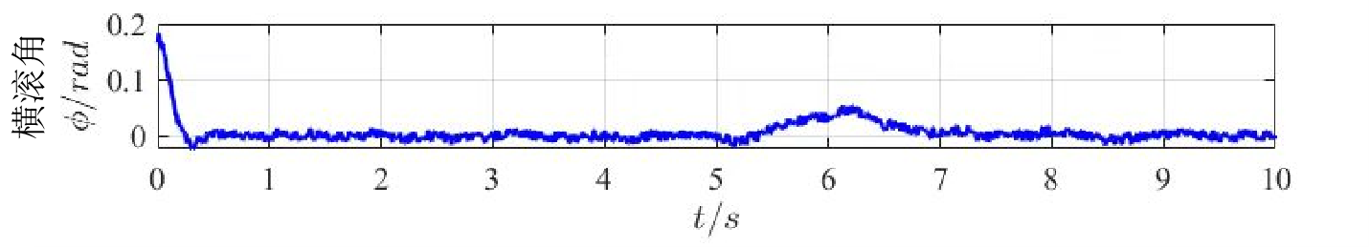
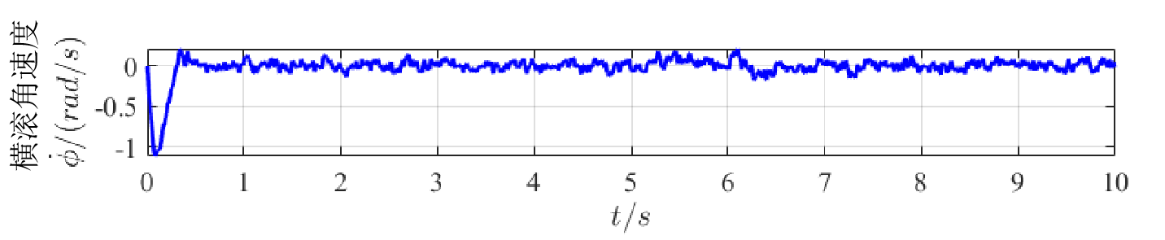
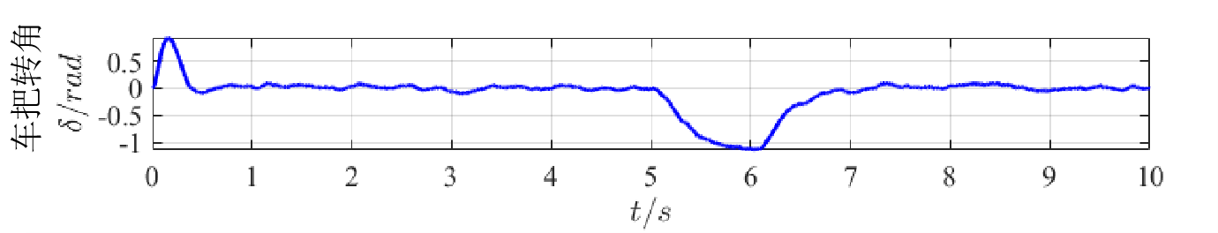
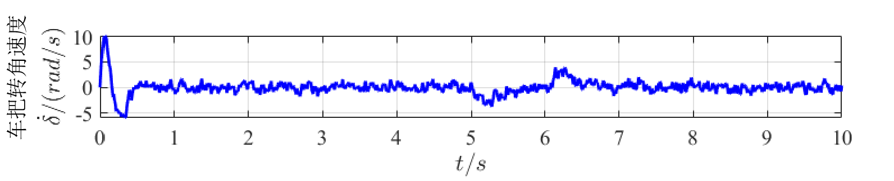
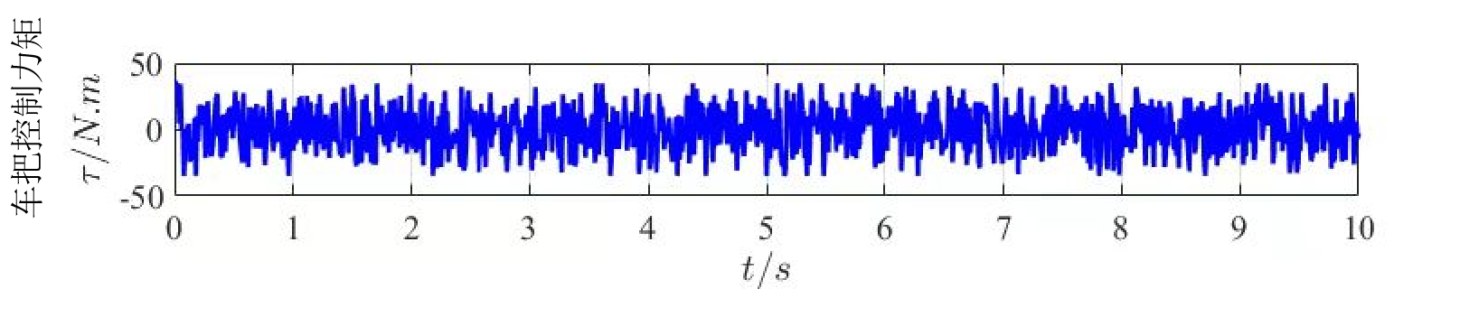
图4 无人自行车平衡控制仿真结果
从图4可以看出：
(1)在内模控制器的作用下，车体的横滚角和车把转角分别在[-0.02,0.015](rad)[-0.07,0.06](rad)的区间内收敛。
(2)车架横滚角能从初始值快速收敛至0°附近，且在受到干扰时能收敛至[-0.02,0.02](rad)的范围内。
(3)车架侧向脉冲力矩干扰、车把脉冲力矩干扰、覆盖仿真全过程的随机车把力矩干扰和侧向力矩干扰在一定范围内对车体的平衡效果影响十分有限。
由此可初步得出结论，本文设计的内模控制器对无人自行车的平衡具有一定的控制作用，控制系统具有较强的抗干扰能力，且控制器对外部扰动具有很强的鲁棒性。

4 物理样机实验
4.1 物理样机测控系统
本文研究的无人自行车物理样机测控系统结构框图如图5所示。
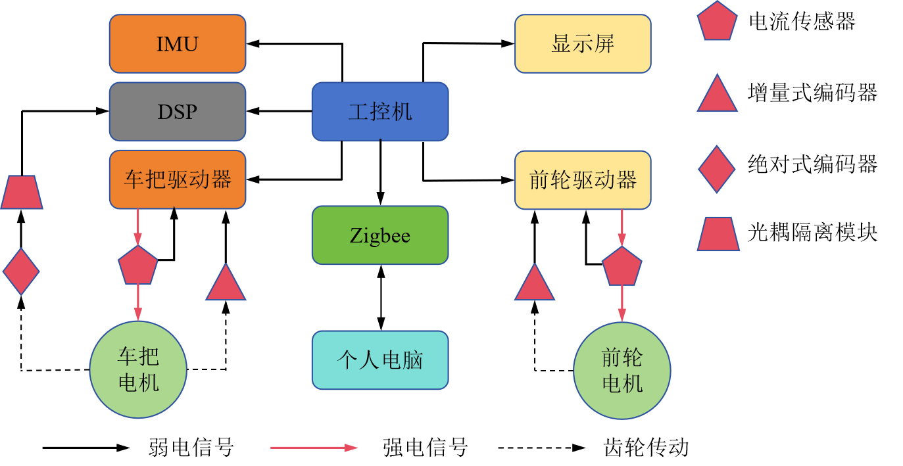
图5 无人自行车测控系统框图
测控系统与车架固定连接，主要由工控机、惯性测量单元（IMU）、DSP（TMS320F28335）、电机驱动器、电流传感器、编码器、光耦隔离模块、无线通讯模块（Zigbee）等电子元器件组成。其中，工控机是测控系统的控制核心，其主要作用是控制器的运算及发送相应的控制指令；惯性测量单元（IMU）负责采集车体姿态的数据；DSP采集车把处的绝对式编码器的数据，经过处理后上传至工控机；驱动器控制前轮电机和车把电机的状态数据；光耦隔离模块的作用是将光电隔离；无线通讯模块（Zigbee）用于向个人电脑远距离传输系统的状态数据。
4.2 实验设置与结果分析

参考文献：
- 黄用华, 韩晨宇, 庄未, 康文杰, 郭骞. 无人自行车的线性二次型调节侧向平衡控制器设计与分析[J]. 机械设计与研究, 2022, 38 (02): 31-37.
- 王涵, 李艳. 基于切换PID的无人自行车的平衡控制[J]. 电子器件, 2019, 42 (03): 774-780.
- Yetkin H, Kalouche S, Vernier M, et al. Gyroscopic stabilization of an unmanned bicycle[C]//American Control Conference (ACC), 2014. IEEE, 2014: 4549-4554.
- Kim Y, Kim H, Lee J. Stable control of the bicycle robot on a curved path by using a reaction wheel[J]. Journal of Mechanical Science and Technology, 2015, 29(5): 2219-2226.
- Okawa A, Keo L, Yamakita M.Realization of Acrobatic Turn via Wheelie for a Bicycle with a Balancer[C]//2009 IEEE International Conference on Robotics and Automation.Kobe:IEEE Press,2009:12-17.
- 郭磊, 黄用华, 廖启征等. 自平衡自行车机器人的运动学分析[J]. 北京邮电大学学报(自然科学版), 2011, 34(6): 99-102.
- 李艳, 王涵. 基于复合控制的自行车机器人平衡控制[J]. 现代电子技术, 2019, 42(02): 177-182.
- Tanaka Y, Murakami T.Self Sustaining Bicycle Robot with Steering Controller[C]//The 8th IEEE International Workshop on Advanced Motion Control. Kawasaki:IEEE Press, 2004:193-197.
- Abumi T,Murakami T.Posture Stabilization of Two-Wheel Drive Electric Motorcycle by Slip Ratio Control Considering Camber Angle[C]//2015 IEEE International Conference on Mechatronics(ICM).IEEE ,2015:353-358.
- Sharma H D,Umashankar N.A Robotic Model(ROBI)of Autonomous Bicycle System[C]/International Conference on Computational Intelligence for Modelling,Control and Automation. Sydney:Sydney:IEEE .2006:107-109.
- Huang Y H, Liao Q Z, Guo L, et al. Simple realization of balanced motions under different speeds for a mechanical regulator-free bicycle robot[J]. Robotica, 2014, 72(9): 1-15.
- Huang Y H, Liao Q Z, Guo L, et al. Balanced motions realization for a mechanical regulators free and front-wheel drive bicycle robot under zero forward speed[J]. International Journal of Advanced Robotic Systems, 2013, 10(317):1-9.
- Owczarkowski A, Horla D, Kozierski P, et al. Dynamic modeling and simulation of a bicycle stabilized by LQR control[C]//2016 21st International Conference on Methods and Models in Automation and Robotics (MMAR). IEEE, 2016: 907-911.
- BAQUERO-SUÁREZ M, CORTÉS-ROMERO J, ARCOS- LEGARDA J, et al. A robust two-stage active disturbance rejection control for the stabilization of a riderless bicycle[J]. Multibody System Dynamics, 2019, 45(1): 7-35.
- 王路斌, 葛瑜, 胡德文. 基于T-S模型的无人自行车平衡控制[J]. 控制工程, 2008, (S1): 109-112.
- Hashemnia S, Shariat Panahi M, Mahjoob M J. Unmanned bicycle balancing via Lyapunov rule-based fuzzy control[J]. Multibody System Dynamics, 2014, 31: 147-168.
- 刘佩佩, 周亚丽, 张奇志. 基于滑模控制的无人驾驶自行车设计与仿真[J]. 计算机仿真, 2023, 40(02): 449-453 +465.
- Mousa A, Amin R, Hadis S. Fault tolerant control in an unmanned bicycle robot via sliding mode theory[J]. IET Cyber‐Systems and Robotics,2021,4(2).
- 庄未, 杨继伟, 黄用华, 等. 考虑车轮纵向滑动的无人自行车平衡控制实现[J]. 信息与控制, 2022, 51(5): 587-596.
- 雷靖. 线性系统的输出反馈次优扰动抑制:内模原理方法[J]. 云南大学学报(自然科学版), 2012, 34 (04): 408-414.
- 唐新宇,任智华,王萍. 系统内模控制器设计及仿真[J]. 天津工业大学学报, 2003, (01): 84-86.
- 卓越. 基于内模原理的PID控制器参数整定的研究[D].华北电力大学（河北）,2008.
- 磨榕礼. 带臂旋翼无人机的建模与基于内模原理的鲁棒控制设计[D].华南理工大学,2023.
- 邹远彬. 基于内模原理的四旋翼飞行器降阶控制研究[D].东北大学,2020.
- 马晨翔,耿涛,车志宣,等.船舶航向内模控制方法[J].舰船科学技术,2023,45(09):60-64.

收稿日期：
 

